Составитель:
преподаватель ГАПОУ РБ «Туймазинский
медицинский колледж»
Гуляева Д.В.

Методическое разработка практического урока
Тема: Использование технологии поиска медицинской информации в сети Интернет.
Цели занятия
Учебные
Студент после изучения темы должен знать:
- Алгоритмы поиска медицинской информации;
- Принципы безопасной работы в интернете;
Студент после изучения темы должен уметь:
- Находить необходимую информацию по запросу
Студент после изучения темы должен владеть:
- Определенным навыками работы в сети для быстрого решения возникших запросов.
Воспитательные: Воспитывать у студентов
- внимательность, аккуратность, дисциплинированность, усидчивость;
- умение четко излагать свои мысли, обобщать материал, выделять главное.
- любовь и уважение к выбранной профессии
- ответственность за порученное дело
Развивающие:
- Развивать у студентов внимание, пунктуальность
- Умение работать с книгой, компьютером, видео
Оснащение занятия: методическое пособие, персональный компьютер, прикладные программы

Методические указания
Интернет — это глобальная компьютерная сеть, объединяющая многие локальные, региональные и корпоративные сети и включающая в себя десятки миллионов компьютеров.
Популярнейшая служба Интернета - World Wide Web (сокращенно WWW или Web), еще называют Всемирной паутиной. Представление информации в WWW основано на возможностях гипертекстовых ссылок. Гипертекст - это текст, в котором содержаться ссылки на другие документы. Это дает возможность при просмотре некоторого документа легко и быстро переходить к другой связанной с ним по смыслу информации, которая может быть текстом, изображением, звуковым файлом или иметь любой другой вид, принятый в WWW. При этом связанные ссылками документы могут быть разбросаны по всему земному шару.
Служба World Wide Web предназначена для доступа к электронным документам особого рода, которые называются Web-документами или, упрощенно, Web-страницами. Web-страница — это электронный документ, в котором кроме текста содержатся специальные команды форматирования, а также встроенные объекты (рисунки, аудио- и видеоклипы и др.).
Гипертекстовая связь между сотнями миллионов документов, хранящихся на физических серверах Интернета, является основой существования логического пространства World Wide Web. Однако такая связь не могла бы существовать, если бы каждый документ в этом пространстве не обладал своим уникальным адресом. Каждый файл одного локального компьютера обладает уникальным полным именем, в которое входит собственное имя файла (включая расширение имени) и путь доступа к файлу, начиная от имени устройства, на котором он хранится. Мы можем расширить представление об уникальном имени файла и развить его до Всемирной сети.
2. Указание доменного имени компьютера (сервера), на котором хранится данный ресурс:
http://www.abcde.com...
3. Указания полного пути доступа к файлу на данном компьютере. В качестве разделителя используется символ «/» (слеш):
http://www.abcde.com/Files/New/abcdefg.zip
При записи URL - адреса важно точно соблюдать регистр символов. В отличие от правил работы в MS-DOS и Windows, в Интернете строчные и прописные символы и именах файлов и каталогов считаются разными.
Программа Internet Explorer позволяет выполнять поиск и просмотр любых сведений в Интернете.
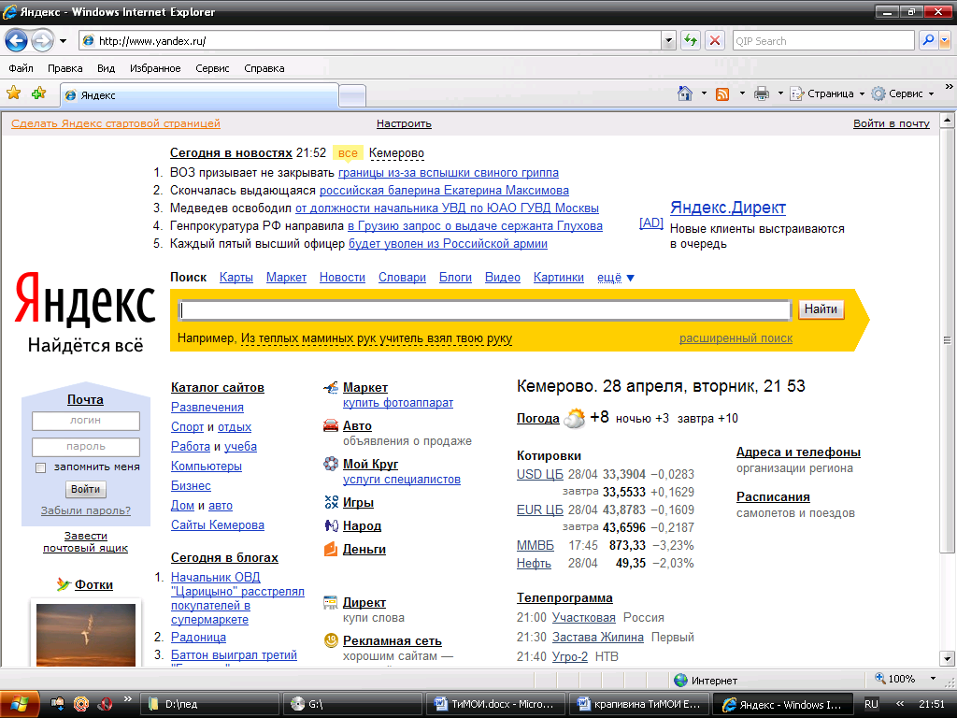
Программа запускается двойным щелчком на значке Internet Explorer на рабочем столе или с помощью Главного меню (Пуск ► Программы ► Internet Explorer). Откроется окно Обозревателя, в котором будет загружена начальная Web – страница. По умолчанию в русскоязычной версии Internet Explorer такой страницей является страница Web – сервера фирмы Microsoft.
Рассмотрим сначала панели инструментов Internet Explorer, в состав которых входят: панель Адрес, панель Кнопки, панель Ссылки.
Панель Адрес позволяет выбрать из списка или ввести с клавиатуры универсальный локатор ресурсов той Web- страницы, которую мы хотим загрузить в Обозреватель.
Панель Ссылок также содержит универсальный локатор ресурсов избранных Web – страниц.
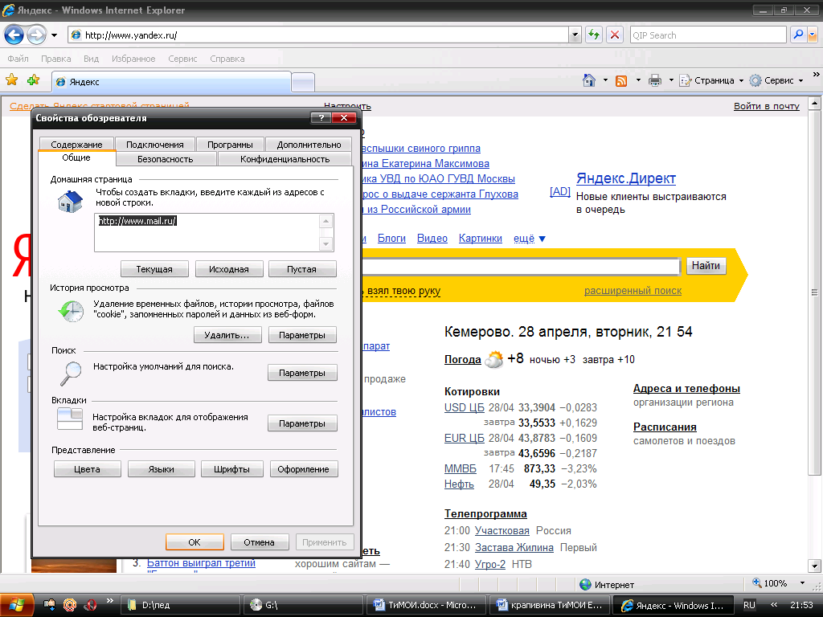
Панель Кнопок позволяет переходить с одной Web – страницы на другую (кнопки Вперед, Назад, Домой) и управлять процессом загрузки (кнопки Остановить, Обновить) и др.
Внешний вид и местоположение панелей инструментов можно изменять, перетаскивая компоненты панели инструментов с помощью мыши или используя меню Вид.
Адрес начальной страницы, загружаемой в Обозреватель, можно изменить. Для этого в меню Сервис выберите пункт Свойства обозревателя. Откроется диалоговое окно .

Выберите вкладку Общие и в поле Адрес в группе Домашняя страница, введите URL нужной страницы, например домашней страницы провайдера РЦДК – Информ http://www.rdtc.ru. Щелкните на кнопке OK.

Поиск информации в Интернете
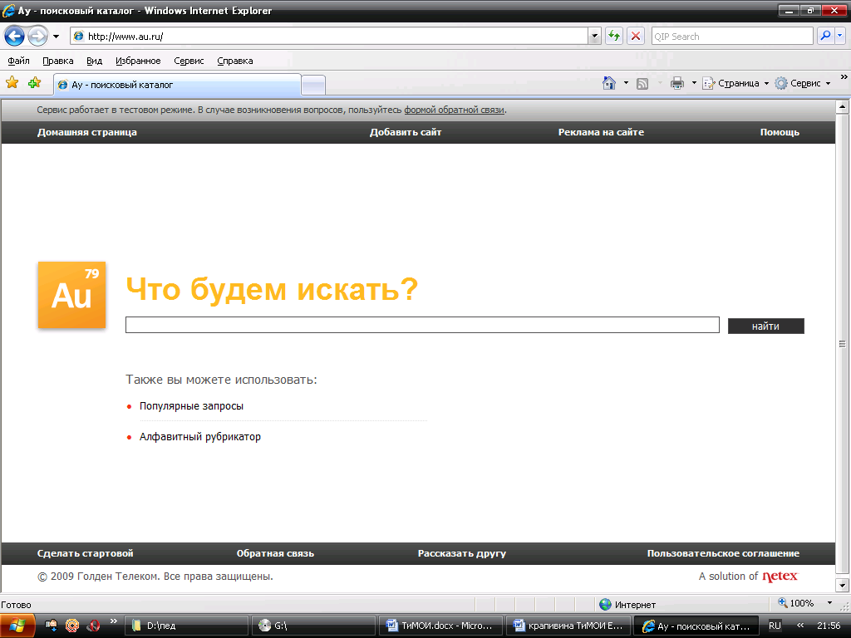
Для нахождения нужной информации на помощь приходят специальные поисковые серверы. Поисковых серверов не очень много, и их адреса хорошо известны всем, кто работает в Интернете. В ответ на запрос, где найти нужную информацию, поисковый сервер возвращает список гиперссылок, ведущих к Web – страницам, на которых нужная информация имеется или упоминается. По принципу действия поисковые серверы делятся на два типа: поисковые каталоги и поисковые индексы.
Поисковые каталоги служат для тематического поиска. Информация на этих серверах структурирована по темам и подтемам. Из зарубежных поисковых каталогов наиболее известна система Yahoo! (www.yahoo.com), из отечественных – серверов Ау! (www.au.ru) и Яндекс (www.yandex.ru).

Самостоятельная работа.
Необходимо найти информацию по выбранной теме и сохранить ее в текстовом редакторе. В списке используемой литературы обязательно указать источники интернет ресурсов.
- http://www.kuzdrav.ru/drupal/
- http://www.kemsma.ru/
- http://vmede.org/

Темы для рефератов:
1. Медицинские базы данных.
2. Медицинские информационные системы.
3. Медицинские экспертные системы.
4. Телемедицинские системы.
5. Информационные технологии в управлении здравоохранением.
6. Дистанционное обучение.
7. Применение информационных технологий в диагностическом процессе.
8. Применение информационных технологий в профилактической деятельности.
9. Информационные технологии в деятельности практического врача.
10. Использование Интернет-технологий в здравоохранении.
11. Компьютерные методы обработки статистических данных.
12. Возможности математического моделирования функциональных систем организма.
13. Применение компьютерных технологий в экономике здравоохранения.
14. Автоматизированные информационные системы медицинских учреждений.
15. Методы медицинской информатики как инструмент доказательной медицины

